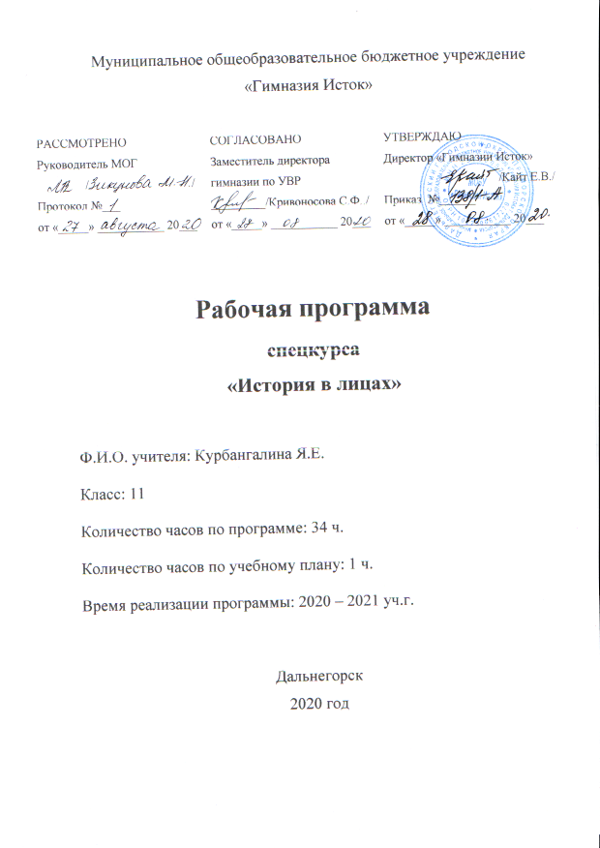

Пояснительная записка
Данная рабочая программа составлена в соответствии с ФГОС ООО, ООП ООО гимназии Исток, положением РП гимназии Исток, с учетом примерной ООП.
Цели спецкурса:
- Способствовать выработке навыков системно-научного подхода к изучению роли личности в истории;
- Способствовать расширению и углублению понимания роли личности в истории.
Задачи спуцкурса:
- Развивать историческое мышление учащихся исходя из содержания курса;
- Формировать понимание исторического прошлого;
- Формировать чувство гражданственности на примере жизни и деятельности известных людей.
Планируемые результаты изучения учебного предмета.
В ходе изучения курса учащийся должен
знать/понимать

- современные версии и трактовки важнейших проблем отечественной и истории;
- историческую обусловленность современных общественных процессов;
- особенности исторического пути России, ее роль в мировом сообществе;
- познакомиться и с биографиями ведущих деятелей культуры, политических, общественных, государственных деятелей России.
уметь
- проводить поиск исторической информации в источниках разного типа;
- критически анализировать источник исторической информации (характеризовать авторство источника, время, обстоятельства и цели его создания);
- анализировать историческую информацию, представленную в разных знаковых системах (текст, карта, таблица, схема, аудиовизуальный ряд);
- различать в исторической информации факты и мнения, исторические описания и исторические объяснения;
- формировать представления о деятельности и роли исторических личностей в истории России

использовать приобретенные знания и умения в практической деятельности и повседневной жизни
для:
- определения собственной позиции по отношению к явлениям современной жизни, исходя из их исторической обусловленности;
- использования навыков исторического анализа при критическом восприятии получаемой извне социальной информации;
- осознания себя как представителя исторически сложившегося гражданского, этнокультурного, конфессионального сообщества, гражданина России.

Полученные знания помогут учащимся глубже понять изучаемую эпоху, вооружат историческими знаниями, дадут представления о деятельности и роли исторических личностей в истории России и будут стимулировать учащихся к дальнейшему проникновению в мир истории. Курс позволяет познакомиться и с биографиями ведущих деятелей культуры, политических, общественных, государственных деятелей России. Помогут подготовиться к сдаче ЕГЭ.
Содержание.
Тема 1. Введение. Личность и её роль в истории.(1 час)
Цель: познакомить учащихся со спецификой курса, вызвать интерес к изучению исторических личностей, способствовать размышлению учащихся о роли исторической личности , о целях и средствах их достижений.
Тема 2. Князь Владимир и крещение Руси.(1 час)
Цель: обобщить и расширить знания учащихся о князе Владимире и его роли в становлении и развитии Руси.
Тема 3. «Ярослав Мудрый и «Русская Правда».(1 час)
Цель: показать как меняется государственная политика при каждом новом правителе; формировать понятие – влияние личности на ход истории.
Тема 4. «Владимир Мономах и его Поучение».(1 час)
Цель: показать как изменилась внешняя и внутренняя политика после нововведений князя.
Тема 5 – 6. «Александр Невский – политик и военачальник»
Цель: показать, как изменилась внешняя и внутренняя политика во время правления князя, помочь учащимся переосмыслить имеющиеся у них знания о шведско-немецкой агрессии.
Тема 7-8. «Иван Калита – собиратель русских земель»(2 часа)
Цель: показать влияние личных качеств князя на формирование Московского княжества.
Тема 9-10. « Куликовская битва, роль Дмитрия Донского в борьбе с Золотой Ордой»( 2 часа)
Цель: показать, как изменилась внешняя и внутренняя политика во время правления князя Дмитрия Донского, роль князя в преодолении феодальной раздробленности.
Тема 11-12. « Иван III – государь всея Руси. Русь между Востоком и Западом.»( 2 часа)
Цель: формировать понятие самодержавная власть, показать, как конкретно пересекались интересы отдельных групп общества.
Тема 13. « Иван IV и его реформы» (1 час)
Цель: показать роль князя в процессе централизации русских земель; формировать понятия: имперские тенденции, самодержавие.
Тема 14. «Опричнина. Последние годы Грозного царя» (1 час)
Цель: формировать понятие абсолютизма, деспотия на примере правления Ивана Грозного.
Тема 15. «Политика Бориса Годунова».( 1час)
Цель: показать, как продолжается формирование абсолютной монархии на примере правления Бориса Годунова.
Тема 16. «Кризис общества и государства». ( 1 час)
Цель: рассмотреть причины признания «царя Дмитрия Ивановича» и избранность Василия Шуйского.
Тема 17 – 18. «Спасители Отечества» (2 час)
Цель: показать на примере Д.Пожарского, К.Минина и др. формирование понятия гражданское самосознание.
Тема 19. «Михаил Романов. Россия после Смуты». (1 час)
Цель: показать на примере правления царя Михаила гражданское примирение; формировать понятие гражданского сознания.
Тема 20 « Алексей Михайлович: новые черты в жизни России».(1 час)
Цель: рассмотреть процесс складывания интересов феодального государства, создание Соборного Уложения 1649г., противоречия российской жизни во второй половине 19в.
Тема 21. «Бунташный век».(1 час)
Цель: рассмотреть место и роль народных выступлений, их характер и особенности; положение личности в этих событиях.
Тема 21-22. « Восстание Степана Разина. Восставшие казаки в Нижнем Поволжье».(2 часа)
Тема 23-24. «Церковь и государство».( Никон, Стефан Вонифатьев, Аввакум).(2 часа)
Цель: рассмотреть процесс складывания отношений между государством и церковью. роль личностей в ходе этих явлений.
Тема 26. «Присоединение Левобережной Украины к России.( Богдан Хмельницкий)»(1 час)
Тема 27 – 28. « Первые землепроходцы и мореходы». (Москвитин И.Ю., Дежнёв С.И.,Хабаров Е.П., Поярков В.Д.).( 2 часа)
Тема 29 - 30. « Первый император России Пётр I.»(2 часа)
Тема 31. « Дворцовые перевороты».(1 час)
Цель: показать, как абсолютная власть самодержцев влияет на укрепление государства и как проявляется влияние личных качеств на формирование абсолютизма в стране.
Тема 32 – 33. «Просвещённый абсолютизм. Екатерина II ( 2 часа)
Цель: показать как абсолютная власть самодержцев влияет на укрепление государства и как влияют личные качества на формирование абсолютизма в стране.
Тема 34 Итоговое занятие.(1 час)
Цель: обобщить и активизировать знания, полученные при изучении курса.

УЧЕБНО- ТЕМАТИЧЕСКОЕ ПЛАНИРОВАНИЕ.
№  пп | Тема занятия | Кол-во часов | Основные виды деятельности
1. | Введение. Личность и её роль в истории. | 1 | Выполнение тестов.
2. | Князь Владимир и крещение Руси. | 1 | Работа с историческими документами
3. | Ярослав Мудрый и Русская Правда. | 1 | Групповая работа. Анализ «Русской правды». Тесты
4. | Владимир Мономах и его Поучение. | 1 | Работа с документами. Тесты
5-6. | Александр Невский – политик и военачальник. | 2 | Работа с историческими документами. Работа с картами.
7-8. | Иван Калита- собиратель русских земель. | 2 | Анализ документов. Тест
9-10. | Куликовская битва, роль Дмитрия Донского в борьбе с Золотой Ордой. | 2 | Групповая работа. Анализ документов. Работа с картой.
11-12. | Иван III- государь всея Руси. Русь между Востоком и Западом. | 2 | Анализ документов. Тест.
13. | Иван IV и реформы 1550-х гг. | 1 | Групповая работа. Таблица. Тест.
14. | Опричнина. Последние годы Грозного царя. | 1 | Анализ исторического документа.
15. | Политика Бориса Годунова. | 1 | Тесты.
16. | Кризис общества и государства ( Лжедмитрий I и Лжедмитрий II; восстание под руководством И.И.Болотникова). | 1 | Работа с картой. Анализ исторических документов. Таблица.
17-18. | Спасители Отечества. | 2 | Работа с картой. Анализ исторических документов. Таблица.
19. | Михаил Романов- Россия после Смуты. | 1 | Анализ исторического документа
20. | Алексей Михайлович - новые черты в жизни России. | 1 | Анализ исторических документов. Таблица.
21. | “Бунташный век” | 1 | Работа с картой. Анализ исторических документов. Таблица.
22-23. | Восстание Степана Разина. Восставшие казаки в Нижнем Поволжье. | 2 | Анализ документов. Тест
24-25. | Церковь и государство (Никон, Стефан Вонифатьев, Аввакум, Фёдор Ртищев). | 2 | Групповая работа. Таблица. Тест.
26. | Присоединение Левобережной Украины к России (Богдан Хмельницкий) | 1 | Работа с картой. Анализ исторических документов. Таблица.
27-28. | Землепроходцы и первооткрыватели (С.И.Дежнёв, В.Д.Поярков, Е.П.Хабаров) | 2 | Работа с картой. Анализ исторических документов. Таблица.
29-30. | Первый император России Петр I. | 2 | Анализ документов. Тест. Групповая работа.
31. | Дворцовые перевороты и исторические личности. | 1 | Групповая работа. Таблица. Тест.
32-33. | Екатерина II и Просвещённый абсолютизм. Восстание под руководством Е.И.Пугачёва. | 2 | Работа с картой. Анализ исторических документов. Таблица.
34. | Итоговое занятие. | 1 | Тесты.

